حواوشي على الطريقة المصرية ، بالصور- المطبخ المصري - مطبخ قصيمي نت

حواوشي على الطريقة المصرية ، بالصور

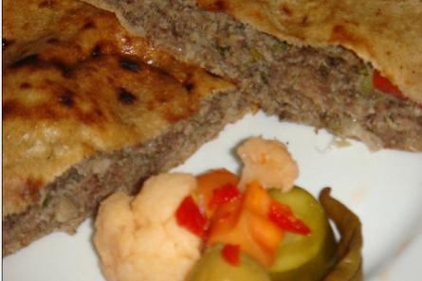

المقاديـــــــر :

خبز(شامي أو بلدي"قمح") .
نصف كيلو لحم مفروم.
ثمرة بصل كبيرة.
زيت ذرة أو زبد أو سمن نباتي .
ملح ـ فلفل .
بهارات ( قرفة و جوزة الطيب ) .
كزبرة خضراء ، ورق لورا ، حبهان مطحون .
ثمرة فلفل أخضر.
مكعبات طماطم.
ورق فويل ( ألومنيوم ـ قصدير) .

الطريقـــــــــــة :

يتم خلط المقادير السابقة كلها مع بعض جيداً.

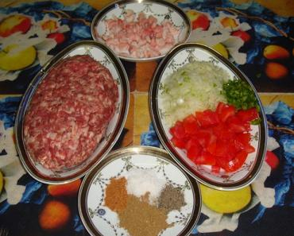

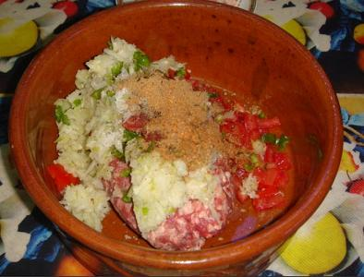

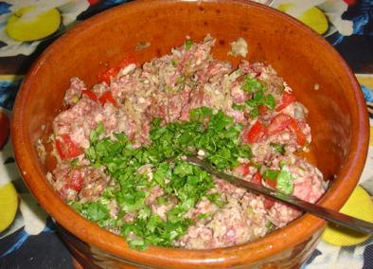

ضعي قطع الدهن أو الزبدة أو الزيت في قاع الصينية .

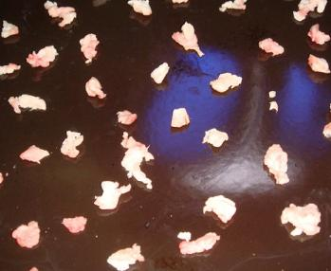

ثم نأخذ كمية من الخلطة السابقة ونفردها بداخل الخبز .

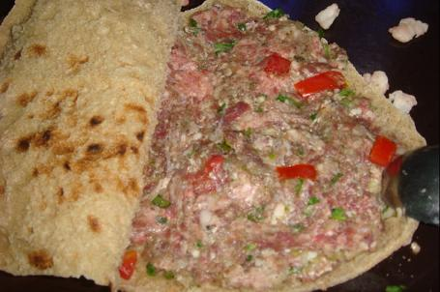

نغطي الخبز بالفويل ، ثم نضعه في فرن ساخن جداً لمدة خمس دقائق ثم تهدأ عليهم النار مدة نصف ساعة .

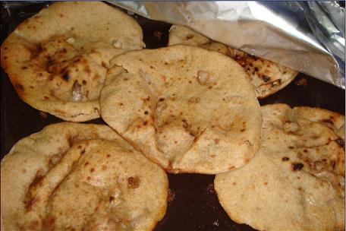

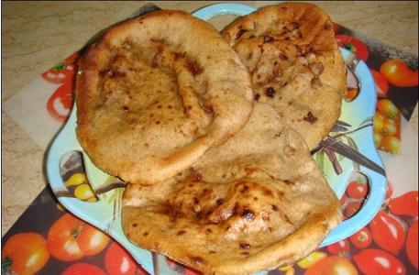

يقدم مع المخلل المشكل..الحار

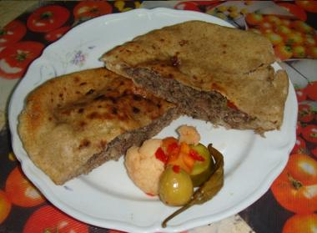

صحـــــتين وعافية

